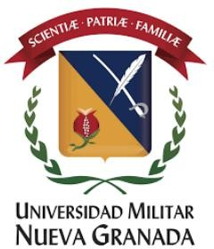

EL CENTRO DE INVESTIGACIONES JURÍDICAS POLÍTICAS Y SOCIALES DE LA FACULTAD DE DERECHO
(SEDE BOGOTÁ)

COMUNICA QUE

Que los/las estudiantes seleccionados/as para conformar el

" JOSÉ LUIS BARCELÓ CAMACHO"

Son

1 | Heydi Vanessa Valencia | 0306695 | u0306695@unimilitar.edu.co | 4° semestre
2 | Juan Sebastián Sánchez Garavito | 0305620 | u0305620@unimilitar.edu.co | 6° semestre
4 | Brenda Tatiana Lobo Ríos | 0306473 | est.brenda.lobo@unimilitar.edu.co | 5° semestre
5 | Juan Sebastian Figueroa González | 0306051 | est.juan.figueroa@unimilitar.edu.co | 7°semestre
6 | Luis Eduardo Soler Romero | 0306028 | est.luis.soler@unimilitar.edu.co | 7° semestre
7 | Otto Gerardo Reyes Henao | 0306008 | est.ottog.reyes@unimilitar.edu.co | 7°semestre

MAURICIO HENAO BOHÓRQUEZ
Docente Investigador
Facultad de Derecho
Universidad Militar Nueva Granada
